Лабораторная работа № 6

ОЦЕНКА ОПАСНОСТИ ПОРАЖЕНИЯ ЧЕЛОВЕКА
В ТРЁХФАЗНЫХ ЭЛЕКТРИЧЕСКИХ СЕТЯХ

Цель работы: изучить методику оценки и экспериментально оценить опасность поражения человека электрическим током в трехфазных сетях с рабочими напряжениями до 1000 В в различных ситуациях.

Теоретическая часть

1. Трёхфазные сети и их основные характеристики
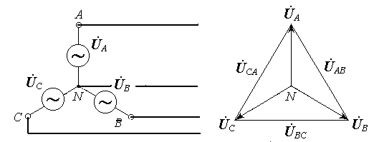
Источниками питания современных электроустановок обычно являются трёхфазные электрические сети, которые представляют собой совокупность трёх источников напряжения переменного тока с частотой 50 Гц (выходные обмотки понижающего трансформатора или генератора), которые соединены по схеме электрической звезды (рис. 1,а), и линий электропередач, необходимых для подключения потребителей электроэнергии.
а б
Рис. 1. Система напряжений трёхфазной электрической сети
Общий вывод обмоток (общую точку электрической звезды) называют нейтралью (N ) источника, а три других вывода, к которым подключаются проводники линий электропередач, называют фазами (A, B, C ). Напряжения переменного тока, генерируемые каждым источником трёхфазной сети, называются фазными напряжениями (, , ). Они сдвинуты по фазе друг относительно друга на 120 электрических градусов (рис. 1,б). Напряжения, действующие между любыми парами фаз электрической сети, называют линейными (, , ). При равенстве модулей фазных напряжений == = = равными будут и модули линейных напряжений: == = = .
В настоящее время для питания электроустановок напряжением до 1000 В наиболее распространены два вида трёхфазных сетей:
– четырёхпроводные электрические сети с глухозаземлённой нейтралью источника (рис. 2,а), которые содержат три фазных провода (А, В, С ) и нулевой (нейтральный) рабочий провод (N ). Нейтраль источника имеет соединение с землёй – заземлена через малое сопротивление R_{o}. Эта сеть наиболее распространена на производстве и в быту с U = 380/220 В ( = 380 В, = 220 В);
– трёхпроводные электрические сети с изолированной нейтралью источника (рис. 2,б). В этих сетях имеется только три фазных провода, а нейтраль источника хорошо изолирована от земли. Эти сети служат для снабжения электричеством специальных технических устройств и технологических процессов.

C
B
А
N
R_{o}
C

B

А
N
N
R_{из}
а
б
Рис. 2. Виды трёхфазных сетей
Линии электропередач в трёхфазных сетях могут быть воздушного или кабельного типа. В том и другом случае провода электрической сети обладают активным сопротивлением изоляции и ёмкостью относительно земли: R_{A} , R_{B} , R_{C} , R_{N} и C_{A} , C_{B} , C_{C} , C_{N} .
С целью упрощения расчётов примем: R_{A} = R_{B} = R_{C} = R_{из} , C_{A} = C_{B} = C_{C} = C_{ф}. Активное и ёмкостное сопротивления изоляции распределены вдоль всего провода, но на электрических схемах их обозначают сосредоточенными, как показано на рис. 2,б.
Комплексное сопротивление изоляции каждой фазы электрической сети относительно земли определяется как результат параллельного соединения активной (R_{из}) и ёмкостной (X_{Сф} = 1/jωC_{ф}) составляющих:
= R_{из}/(1 + jωR_{из}C_{ф}).

Аналогично определяется сопротивление для нейтрали.
Модуль комплексного сопротивления изоляции фазного проводника электрической сети относительно земли определяется по формуле
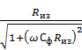 ,
где = 2π f ; f = 50 Гц – частота электрической сети.

Согласно требованиям ПУЭ (Правила устройства электроустановок) [2] в сети с напряжением до 1000 В активное сопротивление изоляции фаз R_{из} относительно земли на участке между смежными предохранителями или за последним из них должно иметь величину не менее 500 кОм при отключенных потребителях. В разветвлённой электрической сети число таких участков, включенных параллельно друг другу, может быть достаточно большим, что снижает общее сопротивление изоляции сети.
Ёмкость фаз относительно земли определяется типом линии (воздушная, проводная, кабельная), её длиной, высотой подвеса проводов, толщиной фазной изоляции жил кабеля, диаметром его оболочки, т.е. геометрическими параметрами линии, и не может быть уменьшена. Особенно большой ёмкость фаз может быть в кабельных линиях большой протяженности, при этом соответственно уменьшается величина модуля комплексного сопротивления изоляции фаз и ослабляется защитное действие изоляции.
В трёхпроводной сети с изолированной нейтралью (СИН) нейтраль хорошо изолирована от земли, т.е. величина электрического сопротивления между нейтралью и землёй велика и её практически можно считать бесконечно большой: Z_{N} = ∞.
В четырёхпроводной сети с глухозаземлённой нейтралью (СЗН) нейтраль подключена к специальному заземляющему устройству с малым электрическим сопротивлением R₀. Согласно требованиям ПУЭ [2] сопротивление заземления нейтрали R₀ в любое время года не должно превышать 4 Ом для фазных напряжений 220 В (для линейных напряжений 380 В).
В СЗН четвёртый (нулевой) проводник подключен к заземлённой нейтрали N и, наряду с фазными проводниками A, B и C, является рабочим проводником электрической сети, т.е. может участвовать в процессе электропитания потребителей электроэнергии.
Нейтральный провод в СЗН, так же как и фазные, обладает активной (R_{N}) и ёмкостной (C_{N}) составляющими сопротивления изоляции относительно земли. Однако указанные сопротивления оказываются включенными параллельно с R₀, которое слишком мало по сравнению с двумя другими. Поэтому результирующее сопротивление изоляции нейтрального провода в СЗН (Z_{N}) практически определяется лишь величиной сопротивления R₀: Z_{N} ≈ R₀.
Схема трёхфазной электрической сети с глухозаземлённой нейтралью представлена на рис. 3. Возможное прикосновение человека к фазному проводнику А моделируется с помощью сопротивлений тела человека R_{h} и дополнительного R_{доп} (сопротивления перчаток, обуви, пола, защитных средств и др.), в сумме составляющих полное сопротивление R_{hп =} R_{h +} R_{доп}.
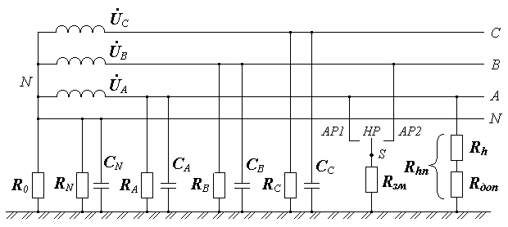Рис. 3. Схема трёхфазной сети с глухозаземлённой нейтралью

2. Оценка опасности поражения человека током
Оценка опасности поражения человека током заключается в нахождении величины тока, протекающего через тело человека (основной фактор, влияющий на исход поражения), и сравнении полученного значения с допустимым по соображениям безопасности [3].
Ток, протекающий через тело человека I_{h}, связан с напряжением прикосновения U_{h}, приложенным непосредственно к телу человека, и сопротивлением тела человека R_{h}: I_{h} = U_{h}/R_{h} = U_{hп}/R_{hп} ,
где U_{hп} – падение напряжения на сопротивлении R_{hп} (рис. 3).
В худшем случае человек дополнительно не защищён, т.е. R_{доп} = 0 и R_{hп} = R_{h}.
Согласно ГОСТ 12.1.038-82* «ССБТ. Электробезопасность. Предельно допустимые уровни напряжений прикосновения и токов» [3] при расчётах допускается принимать R_{h} = 1 кОм.
Величина тока, протекающего через тело человека, является основным фактором, влияющим на исход поражения. Чем больше величина тока, тем большее число заряженных частиц взаимодействует с клетками организма и тем выше тяжесть поражения. Опасность действия электрического тока частотой 50 Гц можно оценить по ответным реакциям организма человека, например для пути тока в теле человека «рука–рука». Человек начинает ощущать ток величиной 0,5…1,5 мА в виде лёгкого дрожания пальцев рук, слабого зуда кожи под электродами. Бóльшие токи вызывают у человека уже болезненные ощущения, которые усиливаются с увеличением тока.
Таким образом, можно выделить три уровня тока через тело человека с соответствующими ответными реакциями организма как наиболее важные с точки зрения оценки опасности поражения человека: пороговые ощутимый, неотпускающий и фибрилляционный токи.
Пороговый ощутимый ток – это наименьшая величина тока через тело человека, вызывающего ощутимые раздражения. Для тока с частотой 50 Гц его величина в среднем составляет 1 мА. Неощутимые токи считаются относительно безопасными. Тем не менее, длительное протекание (несколько минут) неощутимого тока через человека может отрицательно сказаться на его здоровье и является недопустимым. Все ощутимые токи опасны для человека, и чем ток больше, тем он опаснее.
Пороговый неотпускающий ток – это наименьшая величина тока через человека, сопровождающаяся непреодолимыми судорожными сокращениями мышц, начиная с которой человек не в состоянии освободиться от действия тока (например, оторвать руки от провода). При частоте 50 Гц величину этого тока можно считать равной 10 мА.
Неотпускающий ток, следует считать очень опасным для человека.
Пороговый фибрилляционный ток – это наименьшая величина тока через тело человека, вызывающего фибрилляцию сердца (беспорядочное сокращение фибрилл – волокон сердечной мышцы). При частоте 50 Гц величина этого тока составляет 100 мА. Фибрилляционные токи чрезвычайно опасны для человека.

3. Анализ опасности поражения человека током в СЗН
В трехфазной сети различают нормальный режим работы (НР) и аварийные (АР). Нормальный режим работы характеризует исправное состояние электрической сети. При возникновении аварийных режимов одна из фаз оказывается замкнутой на землю через сравнительно малое сопротивление замыкания R_{зм}, которое характеризует процесс растекания тока замыкания в грунте в точке контакта токоведущих элементов с землёй (рис. 3). Обычно сопротивление замыкания составляет десятки или сотни Ом.
Из общего числа возможных аварийных ситуаций можно выделить два наиболее характерных типа аварийных режимов, связанных с прикосновением человека к токоведущим элементам: АР1 и АР2.
При АР1 на землю оказывается замкнутой фаза, к которой прикасается человек. При АР2 человек прикасается к исправной фазе сети в момент, когда другая фаза оказывается замкнутой на землю.
Переключатель S на рис. 3 позволяет анализировать работу сети в режимах НР, АР1 и АР2.
При анализе различают однофазное и двухфазное прикосновения человека.
При двухфазном прикосновении человек одновременно прикасается к двум фазам сети и попадает под полное линейное напряжение.
При однофазном прикосновении человек, стоящий на основании, электрически связанном с землей, прикасается к одной из фаз сети. В этом случае ток через тело человека в СЗН зависит от режима работы сети.
С учётом режимов работы сети схема рис. 3 может быть представлена в виде эквивалентной схемы рис. 4.

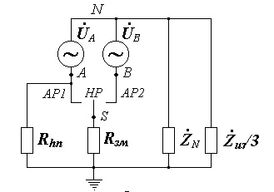

I_{h} ≈ 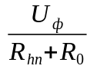≈ 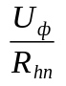 (1)
Рис. 4. Эквивалентная схема трёхфазной сети

Для СЗН выполняется условие R₀ << |Ż_{из}|/3 и можно пренебречь влиянием сопротивлений изоляции фаз.
В нормальном режиме работы сети переключатель S на эквивалентной схеме сети (рис. 4) находится в положении НР и эквивалентная схема сети принимает вид, представленный на рис. 5,а.
Используя закон Ома, непосредственно из схемы определяем величину тока через тело человека:

В аварийном режиме АР1 переключатель S на схеме рис.4 находится в положении АР1 и эквивалентная схема сети принимает вид, представленный на рис. 5,б. Для данного режима практически всегда выполняются условия R_{hп} >> R_{ЗМ}, поэтому R_{hп}||R_{ЗМ} ≈ R_{ЗМ} и I ≈ I_{ЗМ}.
В этом случае 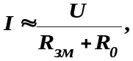 (2)

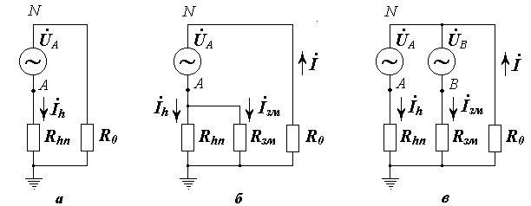а ток через тело человека 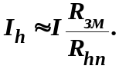 (3)
а б в
Рис. 5. Эквивалентные схемы СЗН

В аварийном режиме АР2 переключатель S на схеме рис. 4 находится в положении АР2, и эквивалентная схема сети принимает вид, представленный на рис. 5,в.
Легко видеть, что для данной схемы Ú_{h} = Ú_{A} – Ú₀ , т. е. достаточно лишь определить величину Ú₀ .
Для данного режима практически всегда выполняются условия: R_{hп} >> R_{зм} , поэтому I_{h}<< I_{зм} и R_{hп} >> R₀ , поэтому I_{h}<< I₀ .
Таким образом, при определении величины Ú₀ можно пренебречь малой величиной I_{h} (при этом следует иметь в виду, что хотя величина тока I_{h} мала по сравнению с другими токами схемы на рис. 5,в, но в то же время оказывается, как правило, чрезвычайно опасной для человека).
С учётом указанных условий, используя формулу простого делителя напряжения, легко определить величины Ú₀ и Ú_{зм} :
U₀ ≈ и U_{зм} ≈ . (4)

Из схемы на рис. 5,в также видно, что Ú₀ + Ú_{зм} = Ú_{B} , т.е. векторы этих напряжений являются составными частями вектора напряжения фазы Ú_{B}. При этом потенциал точки деления определяется точкой потенциала земли, принадлежащей вектору замкнувшей фазы (в данном случае фазы B).
Векторная диаграмма на рис.6 показывает, что при изменении величины сопротивления замыкания в пределах 0 < R_{зм} < в СЗН в режиме АР2 напряжение, приложенное к телу человека, может изменяться в пределах (|Ú_{A}| = U_{ф}) < |U_{hп}| < (|Ú_{AB}| = U_{ф}).
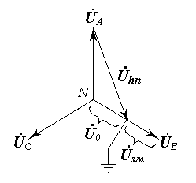
Рис. 6. Векторная диаграмма напряжений в СЗН для АР2

Таким образом, опасность поражения электрическим током в случае СЗН для АР2 всегда оказывается чрезвычайно высокой (независимо от величины сопротивления замыкания) и, следовательно, нет практической необходимости в численной оценке величины тока через тело человека.

Экспериментальная часть

Стенд для экспериментальных исследований
Оценка опасности поражения человека электрическим током проводится на измерительном стенде, имитирующем трёхфазную сеть и позволяющем исследовать сети с различными видами нейтрали в нормальном и аварийных режимах работы.

Порядок выполнения работы приведён в описании к стенду.

Содержание отчёта
- Таблицы и графики экспериментально снятых зависимостей для каждого пункта задания на выполнение работы (графики для каждого пункта следует построить в одной системе координат).
- выводы по оценке влияния параметров электрической сети на опасность поражения человека электрическим током.

Контрольные вопросы
- Трёхфазные электрические сети и их основные параметры.
- Общая схема трёхфазной электрической сети.
- Оценка опасности поражения человека током.
- Анализ опасности поражения человека током в СЗН.
- Оценить изменение тока через тело человека в СЗН при переходе от НР к АР1, если U = 220 В, R_{зм} и R_{hп} заданы преподавателем.

Библиографический список
- Зайцев Ю. В. Безопасность жизнедеятельности: учеб. пособие для вузов. – Старый Оскол: ТНТ, 2015. – 276 с.
- Правила устройства электроустановок (ПУЭ). Седьмое издание.
- ГОСТ 12.1.038-82* «ССБТ. Электробезопасность. Предельно допустимые уровни напряжений прикосновения и токов».
- Долин П.А., Ведмедев В.Т. и др. Электробезопасность, теория и практика: учебник для вузов. – М.: МЭИ, 2012. – 280 с.
- Лисина Л.Ф., Буякова Н.В. Электробезопасность в электроэнергетике и электротехнике: учеб. пособие. – Ангарск: Изд-во АГТА, 2013. – 168 с.

